3.1.4. Měření střídavých napětí
Klasika, analogové elektromechanické voltmetry, dnes užívané (s určitým omezením):
- elektromagnetické voltmetry
- magnetoelektrické voltmetry
    - s usměrňovačem
    - nebo termočlánkem

K měření malých střídavých napětí v kmitočtovém pásmu do stovek kHz
- nízkofrekvenční voltmetry (obr. 4.1.6.)
    - s analogovým
    - číslicovým výstupem
využívají většinou přesný usměrňovač s operačním zesilovačem
Měří střední hodnotu, ale stupnice jsou cejchovány v efektivních hodnotách pro harmonický průběh. Pro neharmonické průběhy nelze tedy z jejich údaje efektivní hodnotu měřeného napětí určit.
Na střídavých rozsazích mají tyto voltmetry většinou do cesty zařazen oddělovací (vazební) kondenzátor, tudíž měří pouze střídavou složku měřeného signálu.

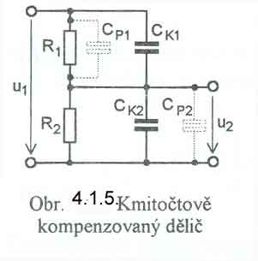
Přepínání rozsahů se provádí pomocí kmitočtově kompenzované děliče napětí (viz obr. 3.1.5.).

Stejné zapojení (přepínaní rozsahů) se používá pro měření střídavého napětí i u běžných multimetrů. Mají zpravidla nižší frekvenční rozsah.

Kvalitnější a dražší multimetry používají místo přesného usměrňovače (s operačním zesilovačem) převodník efektivní hodnoty. Potom jsou střídavé rozsahy označeny RMS.
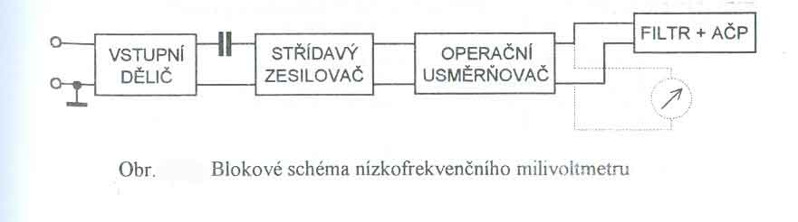
přesný

4.1.6.

K měření napětí v oblasti vysokých kmitočtů (až do jednotek GHz),
signály s úrovní stovky mV a výše lze použít
- stejnosměrný elektronický voltmetr doplněný tzv. vysokofrekvenční sondou (obr. 4.1.7.)
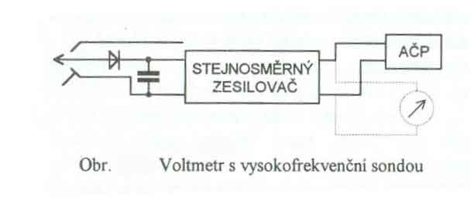
Tvoří jej jednocestný usměrňovač s kondenzátorem na výstupu umístěný v sondě co nejblíže k měřícímu hrotu.
Kondenzáto se nabíjí na maximální hodnotu měřeného napětí, přístroj tedy i hodnotu změří. Kalibrován je však v efektivních hodnotách pro harmonický průběh.
    - AČP je analogově číslicový
převodník

Vysokofrekvenční napětí s úrovní od jednotek µV lze měřit
- selektivními vf mikrovoltmetry (obr 4.1.7)
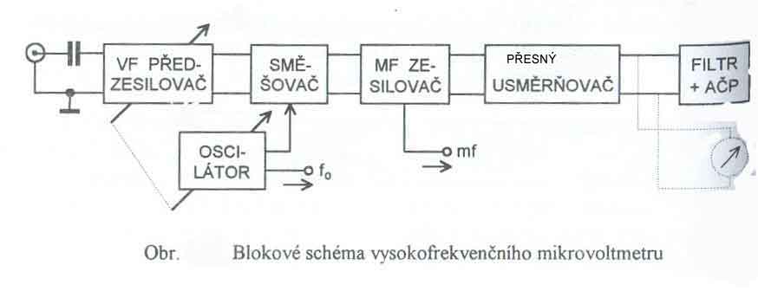

4.1.7.

V některých případech je třeba měřit nejen amplitudu harmonického průběhu napětí, ale i jeho fázový rozdíl vůči napětí referenčnímu, tedy měřit fázor napětí. K tomu se používají vektormetry.

3.1.5. Měření střídavých proudů
Efektivní hodnotu střídavého proudu v rozsahu jednotek mA až A lze měřit
přímo
- elektromagnetickými ampérmetry
- elektrodynamickými ampérmetry
v případě harmonického průběhu
- magnetoelektrickými ampérmetry s usměrňovačem

kmitočtový rozsah těchto přístrojů
- stovky Hz

V případě číslicových multimetrů se měří obvykle úbytek napětí na bezindukčním bočníku;
nejvyšší proudový rozsah:
- bývá v jednotkách A
- mezní kmitočet se pohybuje v jednotkách kHz
- pro vyšší proudové rozsahy do stovek A se obvykle používají externí převodníky I → U.

Zde nelze použít běžné bočníky používané pro měření stejnosměrného proudu, hlavně z důvodů vzájemné indukčnosti mezi proudovým a napěťovým obvodem.
Proč?
Magnetický tok Ф vznikající průchodem proudu bočníkem indukuje v napěťových přívodech chybové napětí viz obr. 4.1.8. a).
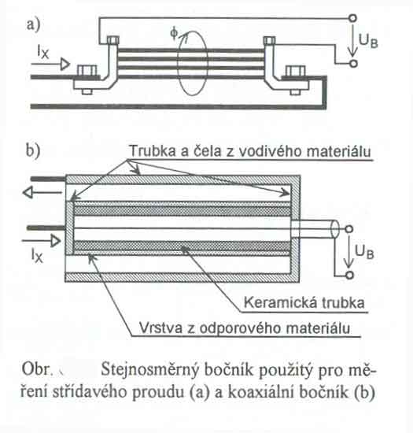

4.1.8.

Při speciálním koaxiálním uspořádání (obr. 4.1.8. B)) tato chyba nevzniká a tyto bočníky lze použít až do kmitočtů stovek kHz.

Pokud je požadavek galvanického oddělení, často se používá modifikace převodníku s Hallovou sondou (viz. kap. 3.1.3., obr 3.1.4.) nebo měřící transformátor proudu – viz další kapitola 3.1.6.

